2026年重庆市中考道德与法治真题
（开卷 本卷共两个大题，满分50分，与历史学科共用90分钟）
注意事项：
1．试题的答案书写在答题卡上，不得在试题卷上直接作答。
2．作答前认真阅读答题卡上的注意事项。
3．考试结束，由监考人员将试题卷和答题卡一并收回。
一、选择题（本大题共10小题，每小题2分，共20分。下列各题的备选答案中，只有一项是符合题意的，请选出。）
当技术正在以前所未有的速度重塑教育，当AI从工具变成“成长伙伴”，中小学生运用AI的情况如何？对此，中国青少年研究中心做了相关调研。结合材料，完成下面小题。
1. 在中小学生进行情感交流方面，AI以其极致耐心、无条件迎合等特点受到青睐。部分学生选择将原本不愿向老师、家长、朋友倾诉的心事诉诸AI，认为它更能给予尊重与共情。调研显示：46.4%的学生说“心里有烦恼只想去问AI”；自我报告师生关系差的学生中超过半数只想和AI聊天。对此现象，下列看法合理的是（ ）
①AI能够提供较高的情绪价值，能够结束不良的师生关系
②跟父母发生矛盾时，可以通过与AI交流寻找化解矛盾的方法
③现实生活中，朋友丰富了我们的生活经验，这是AI难以替代的
④仅与AI进行“情感”交流易陷入虚幻的美好，欠缺现实的人际交往，不利于健康成长
A. ①②③ B. ①②④ C. ①③④ D. ②③④
2. 在中小学生运用AI进行学习方面，调研显示：71%的学生用AI辅助完成作业，如查资料、提供思路、学各类知识等；20.5%的学生表示不想自己思考，把AI作为代劳工具；一成多学生完全相信AI提供的内容；63.6%的学生认为AI有助于提高学习兴趣，65.2%的学生认为AI有助于提高自学能力。基于以上内容，下列评析不合理的有（ ）
A. 完全相信AI提供的内容，不利于形成批判性思维
B. 不想思考，用AI代劳，可能会弱化人思维的创造性
C. 未来，AI将成为提高学生学习兴趣、自学能力的主要依靠
D. 把AI当作工具，查阅资料、验证想法，有助于形成独到的见解
3. AI作为“成长伙伴”，既不是“万应灵药”，也不是“洪水猛兽”。现在问题的关键不是青少年“能不能用AI”，而是“怎么用AI”。要让AI真正服务于青少年成长，需要（ ）
①青少年在运用AI的过程中提升自我保护的意识和能力
②家长和孩子一起制定“家庭AI使用公约”，并坚持执行
③监察委员会制定并细化针对AI的未成年人保护监管标准和规范
④AI公司履行作为技术方的责任，从技术上建立和完善“未成年人保护模式”
A. ①②③ B. ①②④ C. ①③④ D. ②③④
4. “手搓”，指在生成式AI技术的加持下，不依赖专业设备或生产线，仅凭手工或简单工具完成创意制作的轻量化创作模式，正逐渐成为年轻人眼中的新风口。但在“手搓”经济迅速崛起的同时，也暗藏着产品安全无保障、用户个人隐私泄露等诸多风险。据此，下列认识正确的是（ ）
A. 跨界不能越界，“手搓”创作要守住权利的边界
B. “手搓”产品存在潜在风险，消费者要风险自担
C. 新兴经济应予以鼓励，“手搓”创作者违法可以免责
D. 政府可通过决定“手搓”产品的产量，降低“手搓”经济的风险
5. 陈某被某境外旅游穿搭博主的视频吸引，对其产生强烈崇拜，但并未在意这位博主常在视频中“夹带私货”，借分享生活之名，散布歪曲事实、抹黑我国家形象的言论。当该博主的境内账号和视频被封禁处理后，陈某继续在境外社交平台上关注该博主，并将该博主的不法视频进行录屏和二次剪辑后，倒卖给境内用户，以此获利。陈某（ ）
①危害了国家安全，应受到法律制裁
②追求个人不当利益，危害了国家利益
③所获利益属于劳动所得，应受到法律保护
④应及时检举、制止该博主抹黑我国家形象的言论
A. ①②③ B. ①②④ C. ①③④ D. ②③④
6. 2025年，全国人大常委会法制工作委员会梳理了部分省市现行有效规范自动驾驶的地方性法规，对其中关于自动驾驶汽车交通违法和事故处理责任认定问题进行了审查研究，没有发现相关规定存在合法性问题，并认为相关规定是地方立法为适应改革发展的需要而进行的必要探索，但在上位法作出明确规定后，应当及时作出必要的调整完善。全国人大常委会法制工作委员会（ ）
①通过此举规范公民权利以保障国家权力的运行
②此举提醒地方立法机关行使立法权时应注意合法性
③此举有利于提升地方立法质量，维护国家法制统一
④对地方性法规中关于自动驾驶汽车相关问题的审查是在行使检察权
A. ①② B. ①④ C. ②③ D. ③④
7. 甲不认同乙对某艺人新作品的评论，遂在乙的公众号留言区多次公然辱骂乙。乙要求甲删除不当留言并道歉，无果，于是将甲诉至人民法院。法院经审理后，判决甲公开向乙赔礼道歉，赔偿乙2000元的精神损害抚慰金，等等。对此，下列认识正确的是（ ）
A. 人民法院对甲的判决维护了社会正义
B. 甲、乙不具有平等地在网上发表观点的权利
C. 甲辱骂乙一定是因为乙的评论欠缺公平公正
D. 甲、乙在网上发表观点，都是在法律范围内行使自由
8. 崖柏被誉为“植物大熊猫”，曾因气候变化和人类活动影响一度被宣布“野外灭绝”。近年来，C市通过构建智能监测体系、创建科研平台等为崖柏建起全域守护网络，并突破繁育技术瓶颈，成功逆转了崖柏的濒危命运；同时，创新推行“保护区+村集体+农户”合作模式，带动农户参与崖柏的管护、育苗，实现劳务增收200余万元。C市（ ）
①通过科技创新逆转了气候的变化
②推行的合作模式使农户实现了共同富裕
③改写了崖柏的命运，践行了“绿水青山就是金山银山”的理念
④将崖柏从“保护对象”变为“富民资源”，促进了人与自然的和谐共生
A. ①② B. ①③ C. ②④ D. ③④
9. 重庆有这样一条路（见下示意图），镌刻着名人风云、重大史实、厚重文脉，恰似一卷同舟共济的统战丹青长卷。走进这条路，追寻历史足迹，将启迪我们（ ）
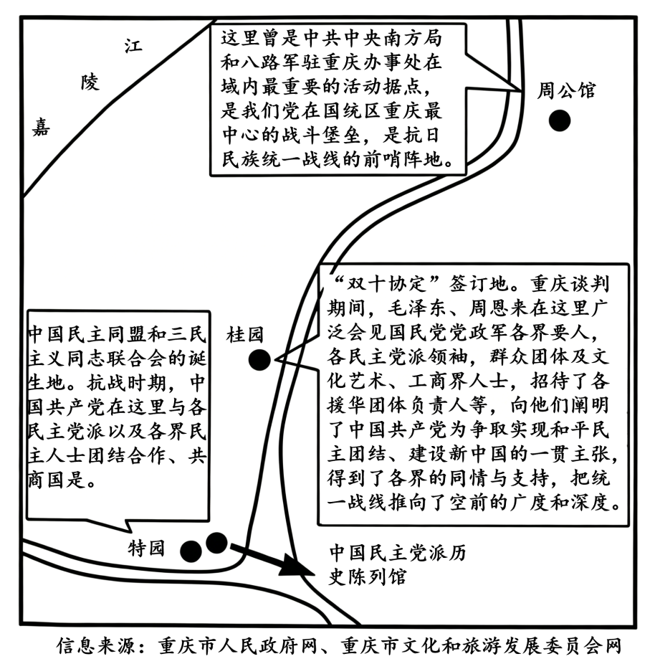
①坚决反对分裂，铸牢中华民族共同体意识
②坚持中国共产党领导的多党合作和政治协商制度
③巩固爱国统一战线，坚持团结一切可以团结的力量
④加强民族交流，确立平等团结互助和谐的社会主义民族关系
A. ①②③ B. ①②④ C. ①③④ D. ②③④
10. 生产要素指进行社会生产、经营活动时所需要的各种社会资源。2025年9月8日，重庆市获批国家要素市场化配置综合改革试点，成为全国唯一的省域全覆盖试点地区，将围绕土地、劳动力、资本、技术、数据、资源环境等各类生产要素，部署实施一批试点任务，为全国探索可复制推广的改革经验。若将重庆这一试点可能产生的效应按下图形式呈现，甲乙丙丁戊的位置依次应填入的是（ ）
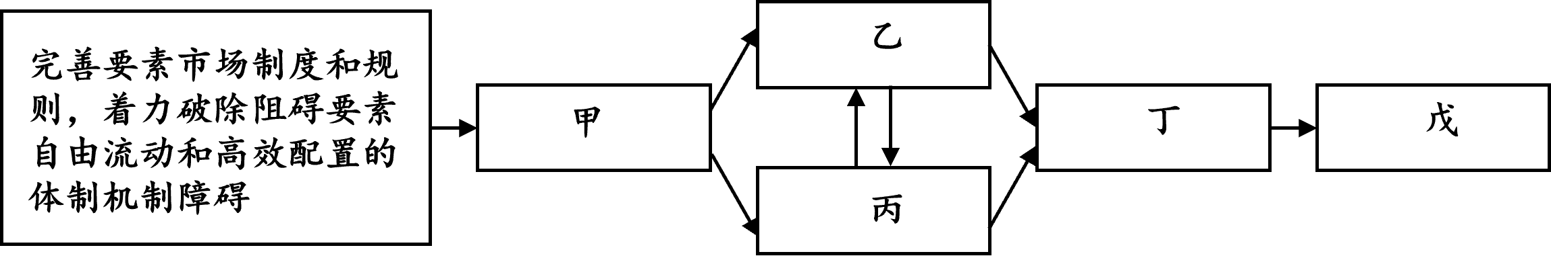
①促进重庆经济高质量发展
②生产要素畅通流动，各类资源高效配置
③形成可供其他省市学习借鉴的经验做法
④为传统产业优化升级提供有力的生产要素支持
⑤为新产业新业态发展提供坚实的生产要素保障
A. ①②③④⑤ B. ②④⑤①③ C. ③④⑤①② D. ④⑤②③①
二、非选择题（本大题共3小题，其中11题6分，12题10分，13题14分，共30分。）
11. 呵护“形体美”与“健康骨”，让成长的枝干更加挺拔。2025年12月，国家卫生健康委员会等13部门公布《儿童青少年“五健”促进行动计划（2026—2030年）》，提出强化骨骼健康促进，加强筛查评估和干预等。请阅读下列材料，回答问题。
作为“第二生命线”，脊柱是人体的支柱与栋梁，直接关系着每个人的身体健康。但近年来，脊柱侧弯已成为继肥胖症、近视之后我国青少年儿童面临的第三大健康问题，被称为“沉默的青春病”。
然而，许多人认为，脊柱侧弯只是体态问题，其实它是一种脊柱的畸形。脊柱侧弯不仅影响体态美观，还可能引发慢性疼痛、心肺功能障碍，甚至对心理健康造成长期负面影响。研究表明，除遗传等因素外，姿势不良、单肩负重、缺乏运动、长期久坐等不良生活习惯也会增加患病风险。
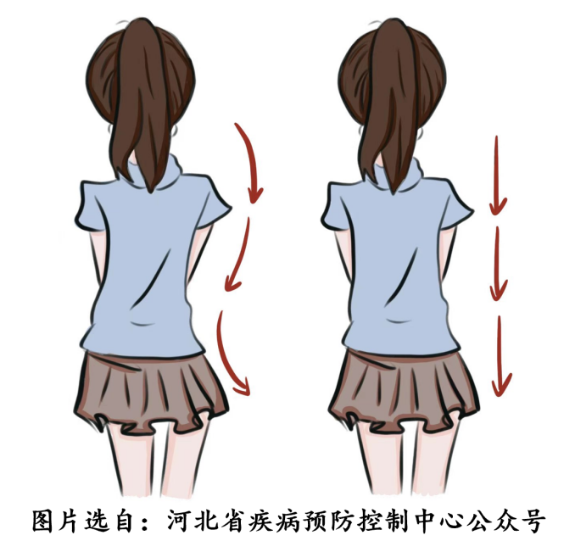
青少年时期是脊柱健康的“黄金干预期”，科学规范地做好骨骼健康的“加减法”，才能让成长的枝干更加挺拔。
注：脊柱侧弯指脊柱在冠状面上一个或多个节段椎体偏离身体中线向侧方形成弯曲，是一种脊柱的三维结构畸形。
请结合材料，运用“生命的思考”“勇担社会责任”相关知识，谈谈你将如何做好自身骨骼健康的“加减法”。
12. 对外贸易是拉动经济增长的重要引擎。正加速打造“内陆开放综合枢纽”的重庆，在对外贸易进出口上有怎样的表现？请阅读下列材料，回答问题。
2025年，重庆市与约230个国家和地区有贸易往来，与近180个国家和地区进出口实现正增长，全年对外贸易进出口总额为8006.8亿元，较2024年增长12.0%。
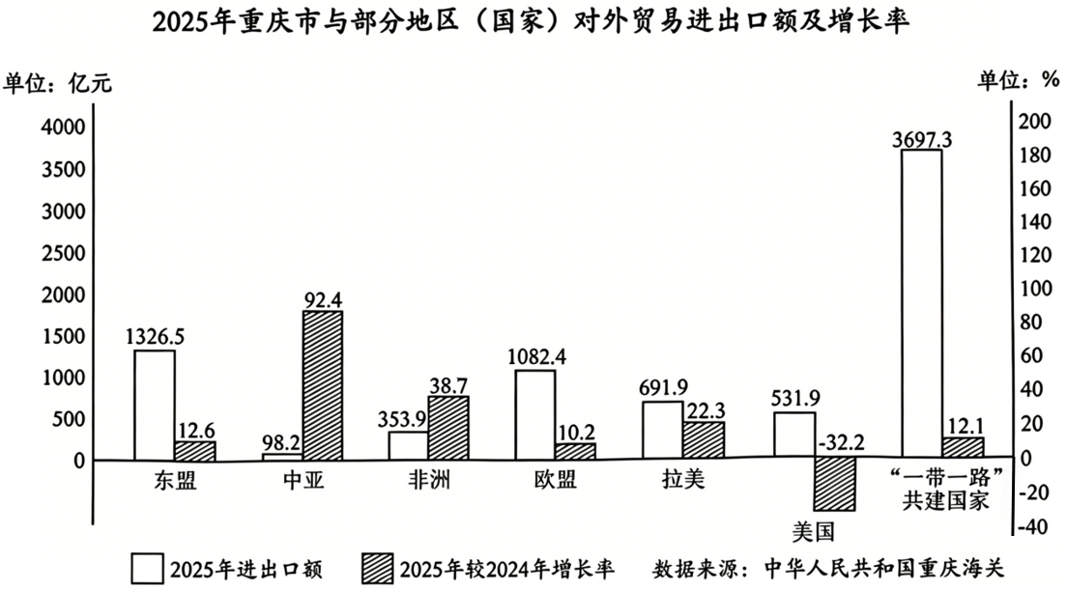
注：
①中亚、非洲、拉美属新兴市场；上图中东盟、中亚、非洲、欧盟、拉美地区内的部分国家属于“一带一路”共建国家。
②2025年，国际经贸环境急剧变化，单边主义、保护主义陡然升级，市场预期受到频繁扰动，我国对外贸易明显承压。
请根据材料，运用“我们共同的世界”“世界舞台上的中国”相关知识，简要概括2025年重庆市对外贸易的总体表现，并分析其成因。
13. 加装电梯，流淌着邻里守望的温情，书写着基层治理的智慧。请阅读下列材料，回答问题。
A社区一栋居民楼，因一部电梯上演了一出“反转”剧：当年极力反对加装电梯的业主Z某在电梯建成后，想通过补交电梯安装费获得电梯使用权，却被大多数业主拒绝。Z某无奈之下向社区居委会寻求帮助。对此，该社区居委会拟启动多方议事会进行协调。以下是本次多方议事会的方案。
A社区多方议事会方案
◆议事主题：关于协调反对加装电梯的业主后续使用电梯的相关问题
◆议事主体：
确定议事主体的规则：____________________、___________________
议事主体的构成：社区党组织、社区居委会、社区法律顾问、该楼栋业主及利益相关方代表等
◆议事协商时应遵循的规则：___________________、___________________
◆……

（1）请运用“追求民主价值”相关知识，从以上“确定议事主体的规则”和“议事协商时应遵循的规则”中任选其一补充两条规则，并说明理由。
在议事会上，各参会主体纷纷针对“Z某后续使用电梯”的相关问题表达了自己的观点，具体如下。
业主（反对方）：当初因Z某不考虑其他人的需求一再反对，导致电梯安装推迟了一年多。这一年多来，我们耗费了大量的时间、精力与其沟通，安装过程非常不易。如今电梯建成了，Z某又想使用，坐享其成，我们不同意。
业主（Z某）：我当初反对，是因为电梯与连廊的建设会遮挡我家房屋，导致采光、通风条件大幅下降；平层入户的设计让邻居途经时能轻易看到我家厨房、卫生间等，生活隐私毫无保障。如今我愿意补费使用，为什么不行？
……
法律链接
民法典第二百七十一条：业主对建筑物内的住宅、经营性用房等专有部分享有所有权，对专有部分以外的共有部分享有共有和共同管理的权利。
民法典第二百八十八条：不动产的相邻权利人应当按照有利生产、方便生活、团结互助、公平合理的原则，正确处理相邻关系。
（2）假设你是负责调解此次纠纷的社区居委会工作人员，请阐述你的调解思路。
要求：结合材料，运用“建设法治中国”“守望精神家园”相关知识。

